今日动态 2024.4.11

**来园篇：**

今日我们班来园20人，4人请假。

**区域游戏篇：**

|  |  |
| --- | --- |
|  |  |
| **美工区：彩泥** | **益智区：棋类游戏、拼图** |
|  |  |
| **阅读区：绘本阅读** | **地面建构区：城堡** |

**集体活动篇：**谈话《好玩的动物园》

无锡动物园区分布了“湿地动物园区”、“非洲草原区”、“亚洲食草动物区”、“灵长 类动物区”、“猛兽区”以及各类禽类展馆等展示区。园内生活着来自世界各地的珍稀野生 动物 100 余种、1000 多只。阿熊乐园以“阿熊”为主题形象，并形成了自己的主题 IP 形象，4 只可爱 的小熊成为了“阿熊乐园”的主角；“阿熊乐园”总面积为 5 万多平方米，分 为森林工坊、音符花园、蜂蜜城堡、星空群岛四个主题区域，设置了疯狂出 租车、凤舞狂欢、超级救火队、丛林搬运工、甜蜜旋律、太空飞梭、星海奇 航、野外探险 8 套游乐设施，孩子们对于动物园兴趣十分高昂，纷纷表示自己要在不同的区域进行探索和欣赏，因此我们进行了动物园游览计划活动。

在活动中，**卢文汐、夏我杺、黄铭宇、张雨歆、王兴诚、衣佳欢、徐菲梵、李若伊、陈语垚、蔡铭泽、肖茗皓、邢锦、程梓轩、贾依依、董奂廷、孙明祺、蔡铭豪、靳一哲、吴颀、程梓轩、梁礼煊**能够大胆讲述自己的发现，并表达自己对于动物园的喜爱，同时与同伴进行分享交流。

|  |  |
| --- | --- |
|  |  |
|  |  |

**户外活动篇：**

今天我们在前操场玩滑滑梯。

|  |  |
| --- | --- |
|  |  |
|  |  |

**生活活动篇：**

1.点心情况

今天的下午点心是牛奶和多样饼干、腰果，下午点心是时蔬疙瘩汤，水果是千禧和哈密瓜。

2.午餐情况

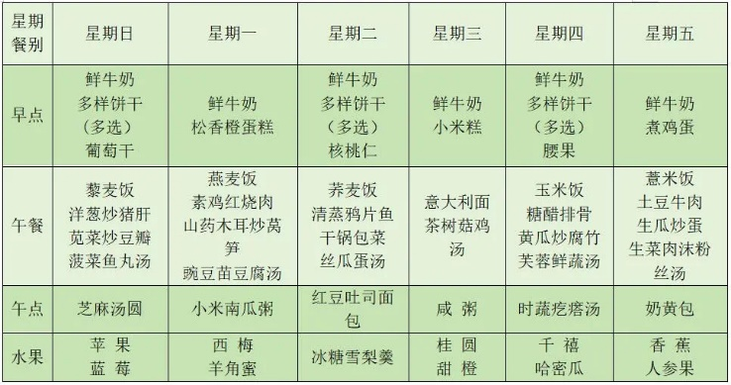午餐是玉米饭、糖醋排骨、黄瓜炒腐竹和芙蓉鲜蔬汤。小朋友们用完餐后能主动洗手、漱口、擦嘴巴，保持卫生好习惯，在老师的鼓励和小朋友的帮助下，大部分小朋友都知道了毛巾擦嘴巴的正确用法，继续保持哦！吃完午餐后小朋友们能够安静地玩区域游戏，之后我们一起在园内进行了饭后散步活动。

3.午睡情况

今天大部分小朋友都在12：40前入睡，点赞！

**家长寄语：**

1.请收集大蒜头、洋葱等带来幼儿园进行种植活动。

2.有兴趣参加亲子游活动的家长请尽快报名！

3.动态上的照片，仅作为老师观察时的随拍，并不是所有孩子的照片都会呈现，家长可重点关注孩子的各项能力发展情况。